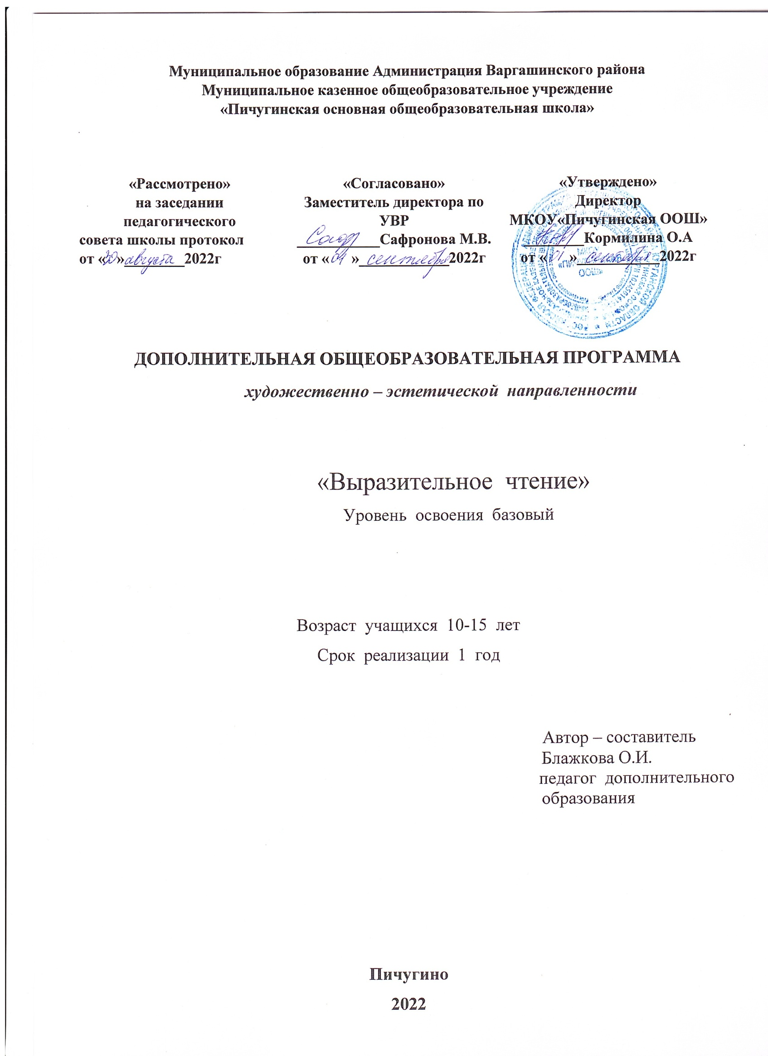

Муниципальное образование Администрация Варгашинского района
Муниципальное казенное общеобразовательное учреждение
«Пичугинская основная общеобразовательная школа»

«Рассмотрено»  на заседании педагогического  совета школы протокол  от « »________2022г | «Согласовано»  Заместитель директора по УВР  ___________Сафронова М.В.  от « »____________2022г | «Утверждено»  Директор  МКОУ«Пичугинская ООШ»  ________Кормилина О.А  от « »___________2022г

ДОПОЛНИТЕЛЬНАЯ ОБЩЕОБРАЗОВАТЕЛЬНАЯ ПРОГРАММА
художественно – эстетической направленности

«Выразительное чтение»
Уровень освоения базовый

Возраст учащихся 10-15 лет
Срок реализации 1 год

Автор – составитель
Блажкова О.И.
педагог дополнительного
образования

Пичугино
2022

Паспорт программы

Фамилия  автора-составителя программы | Блажкова Ольга Ивановна
Учреждение | Муниципальное казенное общеобразовательное учреждение  «Пичугинская ООШ»
Наименование программы | Выразительное чтение»
Детское объединение
Тип образовательной программы | Дополнительная общеобразовательная  программа
Направленность программы | художественная
Образовательная область | Общекультурная
Возраст учащихся | 10-15лет
Срок обучения | 1год
Объем часов по годам обучения | 68 часа
Уровень усвоения программы | Базовый
Цель программы: | Формирование духовной культуры и эстетическое развитие личности ребенка.
Вид программы | Интегрированный.
С какого года реализуется программа | С2022года

Содержание
ПАСПОРТ программы 2
Лист обновления программы
- «КОМПЛЕКС ОСНОВНЫХ ХАРАКТЕРИСТИК ПРОГРАММЫ»
  - Пояснительная записка 4
  - Цель и задачи программы… 5
1.3Планируемые результаты 6
  - Учебно-тематический план 7
  - Содержание и методическое обеспечение программы… 8
- «КОМПЛЕКС ОРГАНИЗАЦИОННО –ПЕДАГОГИЧЕСКИХ УСЛОВИЙ»
  - Условия реализации программы 17
  - Формы аттестации\контроля 17
  - Оценочные материалы 18
  - Методические 18
  - Список литературы(дляпедагогови учащихся)… 19

Пояснительная записка
Выразительно прочитать стихотворение или отрывок из прозы - трудно это или легко?
Творческая деятельность, а выразительно чтение - один из видов творческой деятельности в области искусства, доступна и необходима всем детям, подросткам и юношам. Как всякая творческая деятельность она может быть более или менее яркой. Но во всех случаях она должна быть направлена учителем, а умения, которые необходимы для плодотворной творческой деятельности, должны воспитываться и развиваться в процессе специальных занятий.
Значение выразительного чтения в жизни человека очень важно, потому что выразительное чтение есть художественное чтение в условиях школы. Художественное чтение является исполнительским искусством, задача которого - превратить слово написанное в слово звучащее, а звучащее слово гораздо лучше воспринимается, чем прочитанное.
В отличие от рассказывания, выразительное чтение точно сохраняет текст произведения, что и подчеркивается словом «чтение».
Ясная и правильная передача мыслей автора - первая задача выразительного чтения. Логическая выразительность обеспечивает четкую передачу фактов, сообщаемых словами текста и их взаимосвязь. Оно всегда включает в себя отношение автора к изображаемым им явлениям жизни, его оценку явлений, эмоциональное их осмысление.
Выразительным должно быть не только чтение, но и речь. «Сказать о чем-то выразительно - это значит в какой-то мере усилить впечатление от своей речи, воздействовать на чувства слушателей, заставить обратить внимание на ту или иную деталь в разговоре или повествовании».
Больше значение выразительно чтению как средству нравственного и эстетического воспитания придавали многие известные педагоги: К.Д. Ушинский, А.С. Макаренко, М.А. Рыбникова, Л.А. Горбушина. Вопросы выразительного чтения освещали методисты прошлого и современности Т.А. Задорожная, Н.А. Зайцева и др.
И в развитии речи интонационная работа играет большую роль. При правильно организованном обучении речь детей становится живой, непринужденной, у детей появляется желание совершенствовать свою речь, и эти навыки переносятся на чтение художественных текстов.
Таким образом, выразительность чтения - это неотъемлемая часть навыка чтения и устной речи учащихся.
В программе представлена организация работы по формированию правильной и выразительной речи школьника. В её основу заложена идея вооружения учащихся культурной, выразительной речью.
Настоящая программа позволяет показать учащимся, как увлекателен, разнообразен, неисчерпаем мир слова.Воспитание интереса к изучению мира слова должно пробуждать у учащихся стремление расширять свои знания в области родной речи, совершенствовать свою речь.
Без хорошего владения словом невозможна никакая познавательная деятельность. Поэтому особое внимание на занятиях следует обращать на задания, направленные на развитие речи учащихся, на воспитание у них чувства языка.
Основным предметом изучения и овладения на занятиях является выразительность чтения.
Программа рассчитана на годичный курс развития речи учащихся. Возраст учащихся 5-9 классы. Курс рассчитан на 34часа в год (1 час в неделю)
ЦЕННОСТНЫЕ ОРИЕНТИРЫ СОДЕРЖАНИЯ КУРСА
Ценностные установки программы:
- увлеченность искусством чтения;
- любовь к художественной литературе вообще и увлеченность отобранным для исполнения произведением в частности;
- воспитание нравственных чувств и этического сознания;
- воспитание ценностного отношения к прекрасному, формирование представлений об эстетических идеалах и ценностях (эстетическое воспитание);
- развитие навыков организации и осуществления сотрудничества с педагогами, сверстниками, родителями.
РЕЗУЛЬТАТЫ КУРСА
Личностные результаты:
1) формирование средствами литературных произведений целостного взгляда на мир в единстве и разнообразии природы, народов, культур и религий;
2) воспитание художественно-эстетического вкуса, эстетических потребностей, ценностей и чувств на основе опыта слушания и заучивания наизусть произведений художественной литературы;
3) развитие этических чувств, доброжелательности и эмоционально-нравственной отзывчивости, понимания и сопереживания чувствам других людей;
4) навыки сотрудничества со взрослыми и сверстниками в разных социальных ситуациях, умение не создавать конфликтов и находить выходы из спорных ситуаций.
Метапредметные результаты:
1) освоение способов решения проблем творческого и поискового характера;
2) формирование умения планировать, контролировать и оценивать учебные действия в соответствии с поставленной задачей и условиями ее реализации; определять наиболее эффективные способы достижения результата;
3) освоение начальных форм познавательной и личностной рефлексии;
4) активное использование речевых средств и средств информационных и коммуникационных технологий (ИКТ) для решения коммуникативных и познавательных задач;
5) овладение логическими действиями сравнения, установления аналогий и причинно-следственных связей;
6) готовность слушать собеседника и вести диалог; готовность признавать возможность существования различных точек зрения и права каждого иметь свою; выражать своё мнение и аргументировать свою точку зрения; а также с уважением воспринимать другие точки зрения;
Предметные результаты:
1) понимание литературы как явления национальной и мировой культуры, средства сохранения и передачи нравственных ценностей и традиций;
2) осознание значимости чтения для личного развития; формирование представлений о мире, российской истории и культуре, первоначальных этических представлений, понятий о добре и зле, нравственности; успешности обучения по всем учебным предметам; формирование потребности в систематическом чтении;
3) достижение необходимого для продолжения образования уровня читательской компетентности, общего речевого развития, то есть овладение техникой чтения вслух и про себя, элементарными приемами интерпретации, анализа и преобразования художественных, научно-популярных и учебных текстов с использованием элементарных литературоведческих понятий;
4) умение самостоятельно выбирать интересующую литературу; пользоваться справочными источниками для понимания и получения дополнительной информации.
ЦЕЛЬ КУРСА: вооружение детей культурной, выразительной речью, позволяющей свободно передавать свои мысли и чувства.
ЗАДАЧИ КУРСА:
- добиваться интонационной выразительности устного высказывания;
- чётко артикулировать все звуки, произносить слова внятно, в соответствии с орфоэпическими нормами, чтобы речь была доступной для понимания при восприятии на слух;
- чтение наизусть стихотворных и прозаических произведений;
- развитие эмоциональной сферы учащихся, воспитание эстетического вкуса, интереса и любви к отечественной культуре, интереса к произведениям зарубежных авторов;
- осознание значимости чтения для личного развития;
- формирование представлений о мире, первоначальных этических представлений, понятий о добре и зле, нравственности;
- КАЛЕНДАРНО-ТЕМАТИЧЕСКОЕ ПЛАНИРОВАНИЕ КУРСА

№ | Тема
 | ПОНЯТИЕ «ВЫРАЗИТЕЛЬНОЕ ЧТЕНИЕ» - 3 часа
1 | Понятие «выразительное чтение». Художественное чтение как особый вид искусства. | 1
2 | Краткая история развития художественного чтения. Основные направления этого искусства: устное народное творчество, исполнение писателями своих произведений, чтение литературных произведений актерами. | 1
3 | Крупнейшие мастера художественного слова. | 1
 | ТЕХНИКА РЕЧИ — 7 часов
4 | Техника речи. Устройство речевого аппарата человека. | 1
5 | Требования к техническим умениям хорошего оратора. | 1
6 | Комплекс дыхательных упражнений (учимся правильно дышать) | 1
7 | Понятие о дикции. Артикуляция как физиологический процесс. | 1
8 | Речевые упражнения (работа над дикцией и артикуляцией) | 1
9 | Работа над скороговоркой как преодоление всех возможных дикционных трудностей. | 1
10 | Речевая разминка, методика ее проведения. | 1
 | ОРФОЭПИЯ — 3 часа
11 | Орфоэпия, её значение для выразительности речи. | 1
12 | Основные правила русского литературного произношения. | 1
13 | Орфоэпические ошибки и пути их исправления. Орфоэпические словари. | 1
 | СРЕДСТВА ЛОГИЧЕСКОЙ И ЭМОЦИОНАЛЬНО-ОБРАЗНОЙ ВЫРАЗИТЕЛЬНОСТИ ЧТЕНИЯ — 6 часов
14 | Интонация как звуковой рисунок. Тональная окраска образов художественного произведения. | 1
15 | Темп речи, сила и высота голоса как средства выразительности речи. | 1
16 | Оценка своего голоса. Речевые упражнения | 1
17 | Логические ударения и их значения. Случаи обязательной постановки логического ударения. | 1
18 | Паузы и их роль в выразительном чтении. Виды пауз: логические, психологические, ритмические (стиховые) | 1
19 | Мимика и жест, их использование в выразительном чтении. Поза чтеца. | 1
 | ПРАКТИКУМ ПО ВЫРАЗИТЕЛЬНОМУ ЧТЕНИЮ — 15 часов
20 | Рассказывание сказок. Особенности сказок как произведений устного народного творчества. Виды сказок. | 1
21 | Рассказывание — традиционная форма исполнения народных сказок; сохранение напевности и ритмичности, характерных для их передачи в устном народном творчестве. | 1
22 | Композиционные особенности сказок: зачин, постепенно нарастающее развитие действия, повторы, диалоги, концовка. | 1
23-24 | Практикум по выразительному чтению сказок. | 2
25 | Особенности стихотворной речи. Ритмичность и музыкальность стихотворений. | 1
26 | Передача в чтении особенностей стихотворной речи: стиховые паузы, цезуры, рифмы, метра, инструментовки стиха. | 1
27-28 | Выразительное чтение лирических стихотворений. | 2
29 | Чтение басен. Выявление в чтении образа рассказчика, образов действующих лиц и их диалогов, морали басни. | 1
30 | Чтение прозаических произведений. Описание, повествование и диалог в прозаическом произведении. | 1
31 | Использование логических и эмоционально-образных средств выразительного чтения. | 1
32 | Порядок проведения выразительного чтения произведения. | 1
33-34 | Практикум по выразительному чтению прозаического произведения. | 2
 |  | 1

